Fog Carport

Mike Patrick Nørlev Andersen
Email: cph-ma813@cphbusiness.dk
Github: zPaddyz/[zPaddyz]
Hold A

Lars
Email: cph-lg195@cphbusiness.com
Github: LaCabraGrande/larsgroenberg
Hold B

Lukas
Email: cph-lr278@cphbusiness.dk
Github: LukasRonberg
Hold A

Ingrid
Email: cph-is142@cphbusiness.dk
Github: Ingridksv
Hold B

Projekt start: 22 April 2024
Projekt slut: 24 Maj 2024

Links
Github repository: https://github.com/LukasRonberg/Carport
Link til hjemmeside: https://carport.thegreenway.dk/ og https://fog.lukasronberg.dk/
Demovideo: https://cphbusiness.cloud.panopto.eu/Panopto/Pages/Viewer.aspx?id=7caa701c-8c0e-41d7-975f-b179012d54b8
Demo admin bruger email: admin@fog.dk
Demo admin password: admin
Indledning 3
Interessentanalyse 4
Interessentanalysens bidrag til processen 7
Risikoanalyse 7
Risikoanalysens bidrag til processen 8
Teknologivalg 10
Krav 11
Aktivitetsdiagram As-is 11
Aktivitetsdiagram To-be 12
User stories 13
Domæne model 15
Start domænemodel 15
Slut domænemodel 16
EER diagram 18
Navigationsdiagram & Mockups 19
Valg af arkitektur 20
Udvalgte kodeeksempler og særlige forhold 21
Antagelser omkring kundens designmuligheder af carporten 21
Indholdet af materialelisten 21
Tegninger af carporten 21
Beregningen af materialer 25
Udregninger 31
Udregning af Stolper 31
Udregning af Remme 31
Udregning af Spær 31
Udregning af Lægter 32
Udregning af Tagplader 32
Udregning af Beklædning til Skuret 32
Udregning af Firkantskiver 33
Udregning af vinkelbeslag 34
Status på implementering 35
Overordnet Status 35
Implementerede Funktionaliteter 35
Udfordringer og Mangler 35
Konklusion 36
Kvalitetssikring 37
Automatiserede tests 37
User Acceptance tests 37
Proces 39
Arbejdsprocessen: Faktuelt 39
Arbejdsprocessen: Reflekteret 39

Indledning
I denne rapport dokumenteres udviklingen af et digitalt system til design af carporte i samarbejde med Fog. Fog er en førende leverandør af trælast- og byggematerialer med ni centre fordelt på Sjælland. Deres ekspertise og kvalificerede rådgivning gør dem til en pålidelig partner for kunder, der søger materialer til forskellige byggeprojekter, herunder opførelsen af carporte.
Formålet med denne rapport er at præsentere projektet, dets mål og de forskellige aspekter af dets udførelse.
Projektets mål er at designe og implementere et brugervenligt system, hvor kunder kan skræddersy deres egne carporte efter deres individuelle behov og præferencer. Dette system skal gøre det nemt og bekvemt for brugerne at visualisere deres carport design og foretage deres bestilling online.
Rapporten vil undersøge og dokumentere hvert trin i udviklingsprocessen, herunder analyse af interessenter, risikovurdering, teknologivalg, kravspecifikationer, systemarkitektur og implementeringsstatus.

Interessentanalyse
Interessent | Interessenten kan opleve følgende fordele ved projektet | Interessenten kan opleve følgende ULEMPER ved projektet | Samlet vurdering af interessentens bidrag/position | Håndtering af interessenten
Medarbejdere i Fog - Salg | Bedre system der giver reduktion af arbejdsbyrden ved at undgå gentagne udfyldninger af formularer.  Bliver kontaktet ved afslag af det genererede tilbud  Behøver ikke at vente på kundens svar på det første tilbud, da kunden får tilbuddet direkte uden behov for intervention fra en salgsmedarbejder. | Mindre mulighed for kunde interaktion  Ingen mulighed for at tilføje særlige tilbud til det første tilbud. | Medarbejderes position/bidrag er vigtige, da det er gennem dem, at gode ideer og feedback kan opnås. | Åben kontakt - mulighed for indflydelse på projekt såfremt der haves spørgsmål/kommentarer hertil.
Medarbejdere i lagerhallerne | Bedre brugbart system, kvalitetssikring af data, der også hurtigt kan opdateres. | Mulige systemnedbrud, lære nyt system at kende. | Mindre indflydelse, men kan bidrage med feedback | Holde dem opdateret
Pressen | Mulighed for “clicks” ved at oplyse om startup firmaets første store kunde opgave | Ingen | Pressen kan have stor vigtighed i form at nye kunder der tilgår produktet | Ingen
Fog | Genererer mere indtægt, ved at gøre processen nemmere for kunder og medarbejdere.  Styrket konkurrenceevne - forbedre virksomhedens operationelle effektivitet og evne til at tilpasse sig det ændrede markedsforhold | Implementering af nyt system kan tage tid at vænne sig til | Fog er selve arbejdsgiveren som har bestilt projektet, så de har en vigtig position i projektet. | Tjek op møder, kommunikation om forventninger, krav og ændringer
Kunder | Hurtigere system som gør det muligt at få tilbud uden at interagere med sælger | Kunde vil ikke blive holdt i hånden på samme måde som de kan blive i butikken | Kunder er i den ultimative slutning den endelige bruger, derfor skal systemet designes på en måde som er fordelagtigt for disse. | Ingen større handling vil finde sted, men udpluk og brugertests vil skabe et bedre produkt. Tag kritik op, hvis der kommer mange henvendelser om samme problem.
Udviklingsteamet | At få mere erfaring med at varetage projekter og at blive betalt en løn. | Udviklerteamet kan opleve at komme under et stort press og blive stresset | Udviklingsteamet har en meget stor rolle inden for projektet, da de står for at udvikle og føre projektet ud i livet | Sørger for at lave aftaler med hinanden og skaber et Kanban board for at få bedre overblik over arbejdsopgaverne.
Direktion | Bedre beslutningsgrundlag, da systemet kan bruges til at indsamle og analysere data på en mere pålidelig måde, som giver bedre grundlag for at træffe beslutninger. | Omkostningerne ifm. impementeringen.  Risiko for tekniske fejl og systemnedbrud, som påvirker virksomhedens drift og forårsager frustration hos både kunder og medarbejdere.  Hvis systemet ikke bliver integreret godt eller ikke understøtter virksomhedens behov tilstrækkeligt. | Direktionen spiller en stor rolle i at sikre en vellykket implementering af et nyt system.  Lederskabet, beslutningstagning, kommunikationen og evnen til at håndtere risici er afgørende for at sikre, at projektet opfylder sine mål og skaber værdi for virksomheden. | Sørge for at direktionen er aktivt i beslutningsprocessen, holde dem opdateret i forhold til status af implementationen.  Skabe en fælles forståelse fra starten for at undgå miskommunikation.  Understreg fordelene ved det nye system.  Fordel rollerne og ansvaret for at undgå forvirring og sikre, at alle ved, hvad der forventes af dem.
Bestyrelse i Fog | Effektivt system, der tager lidt af dokumentationsarbejdet fra sælgerne - bedre arbejdseffektivitet for afdelingerne. | Forventningen af systemet kan være for højt. | Bestyrelsens indflydelse er stort da systemet godkendes af dem. | Holde dem opdateret og indgå i en regelmæssig dialog.  Have ting på skrift, bl.a. for at undgå misforståelser.
Underleverandør | Bedre system, hjælper med at kunne præcisere bestillingerne | Systemnedbrud kan gøre bestillingerne/leveringerne tage længere tid | Ingen | Underret om systemændring.
Håndværker | Bedre overblik over arbejdsopgaverne. | Tekniske problemer kan medføre forsinkelse i opsætning af carporte, som giver håndværkere usikkerhed ifm. deres job. | Mindre indflydelse, kan bidrage med feedback | Holde dem opdateret.
Underviser/vejlederne | Deres studerende lærer noget.  De får erfaring med at udbedre projektopgaver samt håndteringen herfra. | De har flere grupper at tage sig af, hvilket kan give dem tidspres. | Underviserne kan komme med vigtige inputs, som kan bidrage meget til projektet, men i sidste ende mindre indflydelse. | Henvende os til dem, hvis vi har spørgsmål eller støder på problemer.
Medvirken i projektet
Gidsler:  - Medarbejdere i Fog  - Kunder  - Medarbejderne i lagerhallerne | Ressourcepersoner:  - Udviklingsteamet  - POC Martin  - Underviserne/ vejledere
Eksterne interessenter:  - Pressen  - Kunder | Grå eminencer:  - Fog  - Bestyrelsen i Fog

Interessentanalysens bidrag til processen
Interessentanalysen har været fin for at danne et overblik over de forskellige fordele og ulemper ved systemet. Men udover det, har interessentanalysen ikke bidraget særlig meget til vores proces.

Risikoanalyse
 |  | Forebyggelse
Risk ID | Risiko | Alvor | Sandsynlighed | Risikoniveau | Plan for forebyggelse/afværgning
1 | Sygdom i udviklingsteamet | Tolereres | Usandsynlig | Medium | Mulighed for online deltagelse
2 | Banned fra DigitalOcean | Tolereres | Usandsynlig | Medium | Patrick skal ikke stå for DigitalOcean
3 | Computer ødelagt | Tolereres | Usandsynlig | Lav | Lad være med at ødelægge den. Have tingene online
4 | hacked database | Uønsket | Usandsynlig | Medium | Lave backups af Database ofte
5 | Nogen laver u aftalte kritiske ændringer | Uønsket | Muligt | Høj | Bedre kommunikation og aftaler
6 | Fejlestimering af tid | Tolereres | Muligt | Medium | Grundigere analyse, regelmæssig revaluering
7 | Pludselige mindre kunde ønsker | Tolereres | Usandsynlig | Lav | Give plads til det i tidsestimeringen
8 | Et gruppemedlem dropper ud | Uønsket | Usandsynlig | Medium | Sørge for god gruppedynamik
9 | Firmaet går konkurs | Uacceptabelt | Usandsynlig | Høj | Håndteres i kontrakten - del betaling
10 | Kanban bliver ikke brugt/fulgt | Uacceptabelt | Muligt | Høj | Genbesøg/opdater kanban dagligt
11 | Uklare forventninger/aftaler med firmaet | Uønsket | Usandsynlig | Medium | Bedre kommunikation og aftaler
12 | POC bliver fyret | Uønsket | Usandsynlig | Medium | Have alt på skrift
13 | ChatGPT lukker ned | Tolereres | Usandsynlig | Medium
14 | Internettet går ned | Acceptabel | Usandsynlig | Lav | Fortsæt offline

Risikoanalysens bidrag til processen

Risikoanalysen gav i starten et klart overblik over de potentielle risici, der kunne opstå i løbet af projektet, samt hvilke foranstaltninger der kunne træffes for at forebygge dem. Desværre blev vores opfølgning på risikoanalysen ikke tilstrækkelig i løbet af projektet, hvilket muligvis kunne have været til stor hjælp, da vi stod over for flere af de identificerede risici.

Nogle eksempler herpå inkluderer:
- Forekomsten af sygdom i teamet var en af de risici, vi oplevede. Vi formåede dog at afværge dette ved at implementere den plan, vi havde specificeret, hvilket tillod den syge person at deltage i gruppemødet online.

- Fejlestimering af tidsforbruget, hvilket resulterede i utilstrækkelig tid til test af systemet. Dette kunne have været forebygget ved at revidere og opdatere vores analyse regelmæssigt samt udføre en mere omhyggelig analyse i første omgang.

- Uforudsete og betydelige ændringer i projektet opstod, hvilket hurtigt gjorde det svært at genoprette stabiliteten.

- Selvom Kanban-boardet blev brugt flittigt i begyndelsen af projektet, faldt anvendelsen gradvist hen over tid. Her kunne tilstedeværelsen af en dedikeret ansvarlig for Kanban have været en gavnlig tilføjelse.

Teknologivalg
Github
Github Kanban
Java v22
JavaScript
Maven v3.10.1
PostgreSQL v42.7.2
Docker v4.28.0
PgAdmin4 v8.3
Intellij Ultimate v3.3.5/v4.1.1
Thymeleaf v3.1.2.RELEASE
Javalin v6.1.3

Krav
Kunden på dette projekt er Fog og kravene er udformet på baggrund af givet materiale i form af video, tekstbeskrivelser, snak med kunden og fortolkning af dennes ønsker.
For at lettere kunne identificere krav, lavede teamet fra starten af henholdsvis As-is aktivitetsdiagram og et to-be-aktivitetsdiagram. Disse to diagrammer vil sammen med user stories danne grundlaget for projektets krav.

Aktivitetsdiagram As-is
Vores as-is-aktivitetsdiagram er delt op i tre svømmebaner. De tre svømmebaner repræsenterer kundens, beregningssystemets og sælgerens roller igennem hele systemets proces.
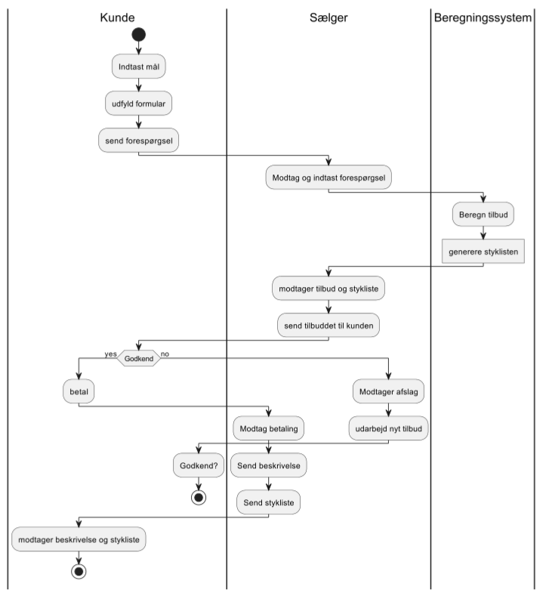
Dette as-is diagram beskriver hvordan teamet så processen som den er med det gamle system.

Aktivitetsdiagram To-be
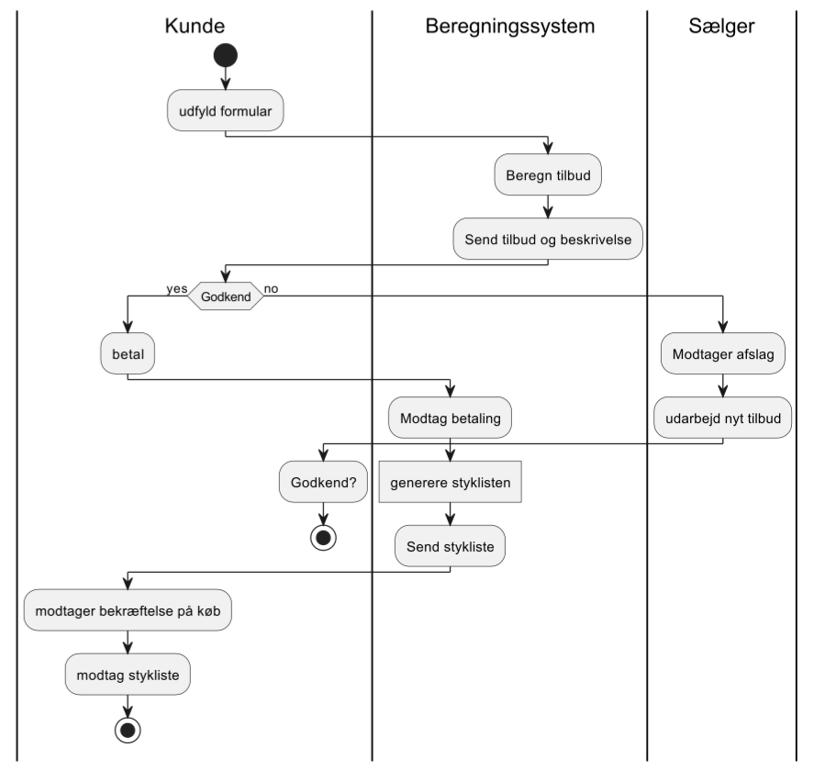
To-be diagrammet var en spændende udfordring da det kan være svært at visualisere hvordan programmet kan/skal se ud når det er færdigt. Dette diagram er nu forældet da flere punkter ikke finder sted i programmets nuværende tilstand, nogle af disse inkludere: mulighed afgive afslag/for at udarbejde nyt tilbud, denne funktionalitet er blevet vurderet unødig efter en snak med kunden. Dette er dog ikke helt fjernet da en admin bruger har mulighed for at ændre på alle detaljer ved en kundes ordre, herunder også prisen. Udover dette følger det oprindelige flow det nuværende temmelig tæt.

User stories

 | User stories | Acceptance Criteria | Estimate
1 | Som en bruger vil jeg kunne specificere mål til en carport for at jeg kan designe min egen carport | Givet at jeg er på Bookibois carport hjemmeside, Når jeg har indtastet mål til min egen designede carport, da kan jeg gå videre til næste trin. | Small
2 | Som kunde vil jeg blive præsenteret et visuelt eksempel på køb for at garantere større tilfredshed | Givet at kunden har trykket se eksempel, når eksempel er genereret, da vil en tegning af eksempel blive vist på siden. | Medium
3 | Som beregningssystem vil jeg beregne tilbud så at det kan sendes til kunden | Givet at kunden har udfyldt formularen, når kunden trykker på beregn tilbud, da vil kunden blive præsenteret for det beregnet tilbud. | Large
4 | Som en bruger vil jeg have mulighed for at godkende eller afslå tilbud for at jeg kan opnå et attraktivt tilbud | Givet at tilbuddet er beregnet, når jeg trykker enten Ja tak eller nej tak, da vil jeg blive ført videre til betalingssiden hhv. til en “vi vender tilbage” side. | Small
5 | Som administrator vil jeg kunne se alle ordre for at jeg kan danne mig et overblik | Givet at jeg har en administrator side, når jeg trykker mig videre til admin siden, da kan jeg se alle ordre og se status på hvert enkelte | Small
6 | Som sælger vil jeg kunne tilbyde et bedre tilbud såfremt det er muligt for at kunne sikre mig et køb | Givet at kunden har trykket nej tak til første tilbud, når kunde trykker kontakt sælger, da vil jeg få mine oplysninger vist til kunden. | Small
7 | Som beregningssystem vil jeg modtage betaling fra kunden og generer en stykliste, for at jeg kan sende styklisten til kunden | Givet at styklisten er generet, når betalingen er modtaget fra kunden, da vil styklisten blive sendt til kunden | Small
8 | Som kunde vil jeg gerne modtage bekræftelse på mit køb, for at jeg ved at ordren er gennemført | Givet at jeg modtager en bekræftelse på mit køb, når jeg tjekker bekræftelsen, da kan jeg se at betalingen er gennemført og se styklisten | Small

Generelt er teamet tilfredse med de fremskridt, der er opnået med user stories. User stories 1, 2, 3, 5 og 8 er fuldt udviklede og afsluttede. Der blev taget en alternativ tilgang til user story 4; i stedet for at brugeren skal acceptere eller afvise direkte, kan de nu kun bekræfte deres køb. Derefter har sælgeren mulighed for at kontakte dem med et bedre tilbud, hvis dette ønskes. User story 6 er ligeledes næsten færdig; kunden har ikke mulighed for at afvise direkte, men sælgeren kan kontakte dem for at tilbyde bedre vilkår. User story 7 er stort set også afsluttet, dog mangler der endnu at implementere en faktisk betalingsproces. Når kunden bekræfter købet, modtager de en e-mail med et link til en kundeside, hvor de kan se styklisten.

Domæne model

Start domænemodel
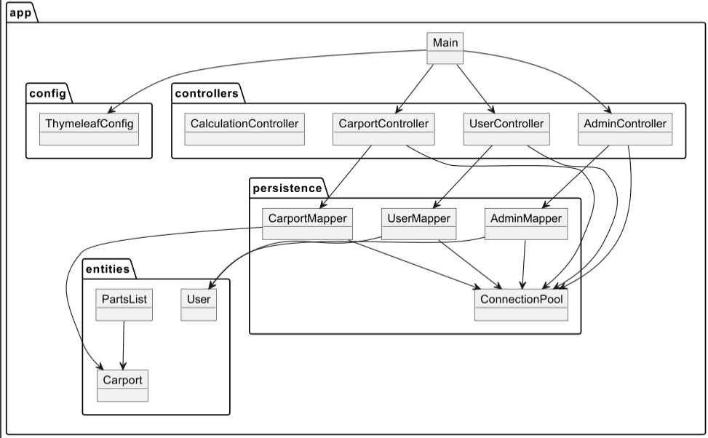
Den oprindelige domænemodel blev udformet for at give et klart overblik over de nødvendige klasser i systemet. Der blev identificeret behovet for en brugerklasse for både kunder og administratorer. Derfor blev 'AdminController' og 'UserController' implementeret i controller-pakken, og 'UserMapper' og 'AdminMapper' blev placeret i persistence-pakken sammen med 'User' som en enkelt entitet. For at simplificere modellen og øge overskueligheden, blev det besluttet kun at anvende en 'User'-entitet og skelne mellem administratorer og brugere ved hjælp af et boolean 'is_admin' felt.
Yderligere var det klart, at der var behov for specifik logik til at håndtere design og beregning af carporte. 'CarportController' og 'CalculationController' blev tilføjet til controller-pakken, hvor 'CalculationController' skulle håndtere alle nødvendige beregninger, og 'CarportController' skulle skabe den endelige carport. 'CarportMapper' blev introduceret i persistence-pakken for at hente data om carporten og de anvendte materialer fra databasen.
I entitetspakken blev en overordnet 'Carport'-klasse oprettet for at indeholde relevante oplysninger som pris, længde og bredde. Der blev også udviklet en 'PartsList'-klasse, der skulle indeholde de forskellige materialer, som carporten består af, med formålet at generere en detaljeret stykliste for projektet.

Slut domænemodel
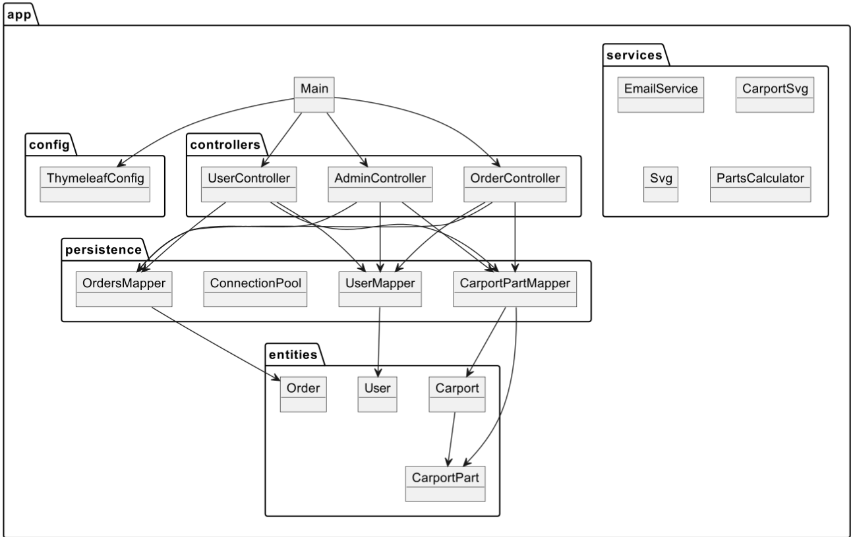

Projektets struktur har gennemgået betydelige ændringer siden det oprindelige udkast til domænemodellen til den endelige version. En væsentlig tilføjelse var oprettelsen af en ny package ved navn 'services'. Det blev besluttet at separere funktionaliteten for at sende e-mails og generere tegninger af carporte for at forbedre overskueligheden.
Initialt blev klassen 'PartsCalculator' betegnet som 'CalculationController', men navnet blev ændret for at afspejle dens primære funktion, nemlig beregninger. Navnet 'CalculationController' kunne fejlagtigt antyde, at klassen var en del af controllers, der typisk håndterer HTTP-forespørgsler som GET og POST. For at undgå forvirring og klargøre klassens formål, blev den placeret i 'services'-pakken og omdøbt.
Desuden blev 'CarportMapper'-klassen omdøbt til 'CarportPartMapper', da dens hovedopgave er CRUD-operationer med forskellige dele. 'AdminMapper' blev fjernet og erstattet med 'OrdersMapper' på grund af overlap i funktionaliteten mellem 'AdminMapper' og de øvrige mapperklasser som 'CarportPartMapper' og 'UserMapper'.
'PartsList' blev også fjernet og erstattet med 'CarportPart' for at styrke forståelsen og logikken i projektets struktur. Endelig blev en ny entitet, 'Order', tilføjet for at håndtere kundernes bestillinger mere effektivt.

EER diagram
I databasen findes fire tabeller, som det er illustreret. En kunde kan bestille flere carporte, hvilket skaber et problem, når en administrator forsøger at søge efter en kunde baseret på e-mailadressen, da den aktuelle metode kun henter et enkelt ordre objekt. Der skulle have været implementeret en unik begrænsning på e-mailadressen i databasen samt en form for fejlhåndtering for at adressere dette problem.
Relationerne mellem tabellerne er struktureret som en 1-til-mange relation, som går fra parts til partslist. Der er også identificeret overtrædelser af den tredje normalform i to af tabellerne. I ordre-tabellen opbevares både userId og e-mail på kunden, og i users-tabellen findes både adresse og postnummer. På grund af projektets begrænsede omfang og de ikke særlig omfattende tabeller, er der truffet en beslutning om at ignorere disse normaliseringsprincipper.

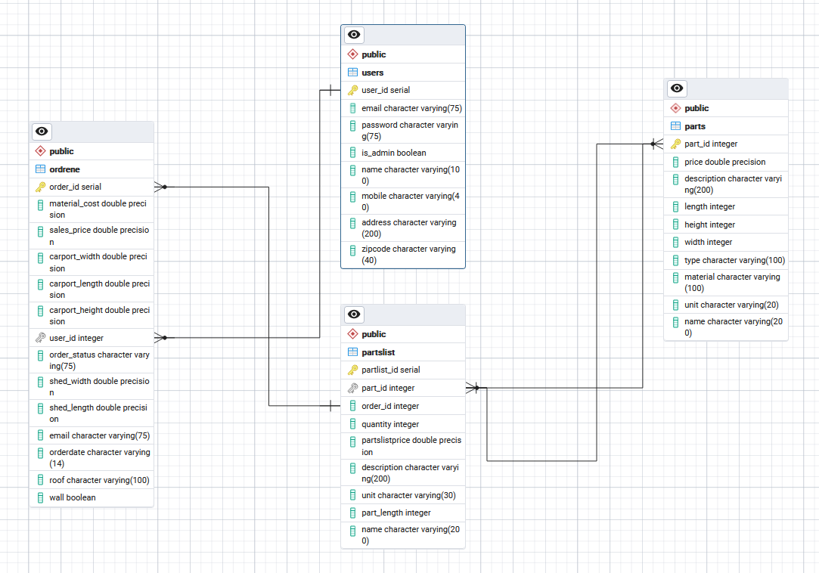

Navigationsdiagram & Mockups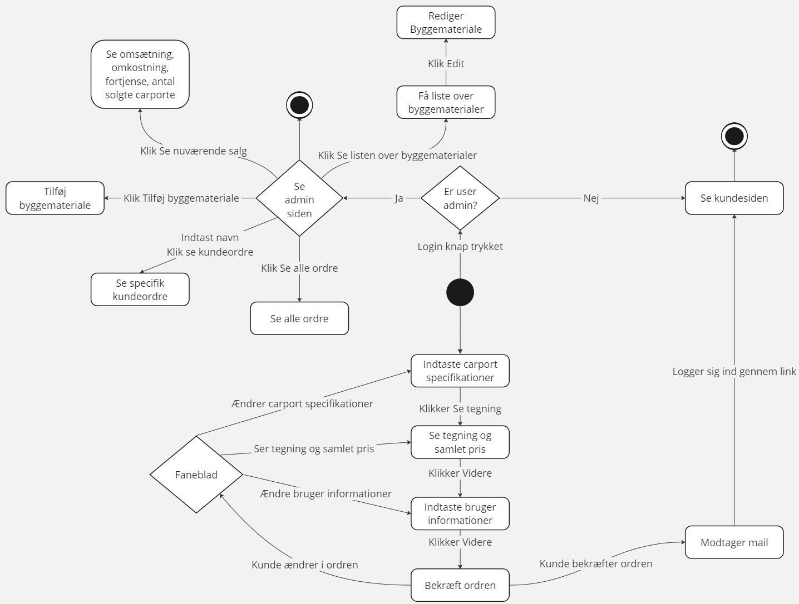
I navigationsdiagrammet illustreres systemets flow. Ved opstart har brugeren mulighed for enten at påbegynde processen med at designe en carport eller at logge ind. Brugere kan logge ind enten som administrator (sælger) eller som en eksisterende kunde. En administrator får adgang til admin-siden, der tilbyder forskellige muligheder for at ændre i systemet, mens en kunde får adgang til kundesiden, hvor personlige oplysninger vises.
Under designprocessen af carporten kan brugeren gennem et fanebladsdesign navigere tilbage og ændre de indtastede oplysninger før endelig bekræftelse af ordren. Efter bekræftelsen sendes en bekræftelsesmail, som giver adgang til kundesiden.

Valg af arkitektur
Implementeringen af den anviste arkitektur, inspireret af MVC (Model-View-Controller), som har været en del af vores uddannelse på Datamatiker-studiet, er blevet valgt.
MVC-konceptet, som står for Model-View-Controller, strukturerer projektet ved at adskille data/databasen (Model), det visuelle i projektet (View) og applikationens logik (Controller).

Projektet er opdelt i forskellige pakker, herunder controllers, entities, persistence, services, config og exceptions. I controllers-pakken findes klasser som AdminController, CarportController og UserController, der håndterer logikken i applikationen og styrer GET- og POST-forespørgsler.
Entities-pakken indeholder klasser som Carport, CarportPart, Order og User, der opretter objekter ud fra databasens data.
I persistence-pakken findes klasser som AdminMapper, CarportMapper, CarportPartMapper, OrdersMapper, UserMapper og ConnectionPool, der henter nødvendige data fra databasen.
Thymeleaf-konfigurationen er opsat i config-pakken.
Ud over disse pakker er der udviklet hjælpeklasser i service-pakken. Disse klasser, såsom EmailService, CarportSvg og Svg, har ansvaret for at sende emails til kunden og for at tegne carport-tegninger, så kunden kan visualisere dem.

Udvalgte kodeeksempler og særlige forhold

Antagelser omkring kundens designmuligheder af carporten
Ud fra videomaterialet med Martin fra Fog blev der truffet beslutninger omkring hvilke muligheder kunden skulle have, når han designer sin egen carport. Som ydre mål blev det besluttet, at 780 cm i længden og 600 cm i bredden måtte være tilstrækkeligt til at tilfredsstille flertallet af kunderne. Kunden kan vælge en højde på carporten, der går fra 210 til 290 cm, hvilket skulle dække flertallet af kundernes behov. Kunden skulle også have mulighed for at bestille et skur med, og her blev det vurderet, at der ikke var interesse i at bestille en bredere carport end afstanden mellem remmene. Behovet for et skur med en kortere bredde blev anset som en mulighed, så dette er gjort muligt. Længden af skuret blev fastsat til at være mellem 180 og 300 cm, da dette forventes at opfylde de fleste kunders behov, og højden på skuret følger underkanten af remmene. Længde, bredde og højde på carporten er fastsat i intervaller af 10 cm, da dette forventes at dække flertallets behov. Træbeklædningen på skuret blev anset som en selvfølge. Kunden har heller ikke mulighed for at fravælge en dør til skuret, da dette er inkluderet i tilvalget af skur. Desuden er kunden givet mulighed for at tilvælge tag.

Indholdet af materialelisten
Ud fra den udleverede stykliste og skitserne af carporten blev der udarbejdet en tabel med materialer. Materialerne er kategoriseret i 19 forskellige typer. Her er anvendt Fog's egen hjemmeside samt tømmerhandlen 10-4.dk til at finde de relevante størrelser og priser.

Tegninger af carporten
Det blev vurderet som væsentligt at gøre det muligt for kunden at kunne se, hvordan carporten ville komme til at se ud, inden den endelige beslutning træffes. Derfor blev der udarbejdet en tegnet skitse af carporten både fra siden og fra oven. Ud fra de skitser, som blev udleveret af Martin fra Fog, fremgår det, at taget havde en hældning, hvilket giver god mening, da vandet skal kunne løbe af. Ud fra de udleverede skitser er hældningen beregnet til 1,28%. Dette blev indarbejdet i beregningerne af materialer samt ved udarbejdelsen af skitsen (tegningsobjektet) af carporten set fra siden.

Nedenfor beskrives, hvordan stolperne tegnes til svgFromSide-tegningsobjektet:
Følgende metode i CarportSvg-klassen anvendes, som tager højde, bredde og længde af carporten samt bredde og længde af et eventuelt skur som parametre:
public void addPolesFromTheSide(int width, int length, int height, double shedLength, double shedWidth) {
double x = 0;
double y = 0;
//Først placerer vi de 4 yderstolper på carporten
y = ((12.8 * 100) / 1000);
carportSvg.addRectangle(100, y + 26.5, height - y, 12.0, "stroke-width:1px; stroke:#000000; fill: #ffffff");
y = ((12.8 * (length - 42)) / 1000);
carportSvg.addRectangle(length - 42, y + 26.5, height - y, 12.0, "stroke-width:1px; stroke:#000000; fill: #ffffff");
//Så undersøger vi om kunden har har valgt at få et skur med.
// Hvis nej er shedLength = 0
if (shedLength == 0) {
if ((length - 142) > 310 && (length - 142) <= 620) {
x = ((length - 142) / 2);
y = ((12.8 * (x + 100)) / 1000);
carportSvg.addRectangle(100 + x, y + 26.5, height - y, 12.0, "stroke-width:1px; stroke:#000000; fill: #ffffff");
} else if ((length - 142) > 620) {
x = (length - 142) / 3;
y = (12.8 * (100 + x)) / 1000;
carportSvg.addRectangle(100 + x, y + 26.5, height - y, 12.0, "stroke-width:1px; stroke:#000000; fill: #ffffff");
y = (12.8 * (100 + (2 * x))) / 1000;
carportSvg.addRectangle(100 + (2 * x), y + 26.5, height - y, 12.0, "stroke-width:1px; stroke:#000000; fill: #ffffff");
}
//Hvis kunden har valgt at få et skur med
} else {
// Her placerer vi skurets bærende yderstolper
y = width - shedWidth + 31;
x = (length - 30 - shedLength);
//System.out.println("øverste venstre stolpe til skur har "+x+","+y);
carportSvg.addRectangle(x, y, 12, 12, "stroke-width:1px; stroke:#000000; fill: #ffffff");
y = width - 38;
//System.out.println("nederste venstre stolpe til skur har "+x+","+y);
carportSvg.addRectangle(x, y, 12, 12, "stroke-width:1px; stroke:#000000; fill: #ffffff");
// Her placerer vi skurets øverste højre stolpe
y = width - shedWidth + 31;
x = (length - 42);
//System.out.println("øverste højre stolpe til skur har "+x+","+y);
carportSvg.addRectangle(x, y, 12, 12, "stroke-width:1px; stroke:#000000; fill: #ffffff");
// Hvis rummet imellem carportens venstre yderstolper og skurets venstrestolper er større end 322cm(310+stolpens bredde)
// så tilføjer vi 2 ekstra bærende stolper til carporten
if ((length - 142 - shedLength) > 310) {
y = ((12.8 * 100) / 1000);
x = 100 + 310;
carportSvg.addRectangle(x, 31, 12, 12, "stroke-width:1px; stroke:#000000; fill: #ffffff");
carportSvg.addRectangle(x, width - 38, 12, 12, "stroke-width:1px; stroke:#000000; fill: #ffffff");
}
}
}
Hver enkelt CarportSvg-objekt har 2 Svg-objekter I sig, nemlig et ydre som indholder koordinatsystemet med angivelse af mål på carporten:
carportOuterSvg = new Svg(0, 0, "0 0 " + (length + 180) + " " + (height + 180), "100%");
Og et indre som indeholder selve tegningen:
carportSvg = new Svg(75, 75, "0 0 " + (length + 180) + " " + (height + 180), "100%");
Svg-klassen indeholder templates af alle de former vi ønsker at forme så som linier, rektangler og tekster og metoder dertil. Den har bl.a. et template for en rektangel som vi skal bruge til at tegne en stolpe.

private static final String SVG_RECT_TEMPLATE = "<rect x=\"%.2f\" y=\"%.2f\" height=\"%f\" width=\"%f\" style=\"%s\" />";

I Svg-klassen initierer vi et svg-object af klassen Stringbuilder:

private StringBuilder svg = new StringBuilder();

I hver enkelt metode af de forskellige figurer vi ønsker at tegne, bruger vi metoden append til at lægge noget til svg-objektet.

public void addRectangle(double x, double y, double length, double width, String style) {
svg.append(String.format(SVG_RECT_TEMPLATE, x, y, length, width, style));
}
Hele dette svg-object toString-metode smider vi så I en sessionAttribut I vores OrderController-klasse:
ctx.sessionAttribute("svgFromTop", svgFromTop.toString());
ctx.sessionAttribute("svgFromSide", svgFromSide.toString());
Og skriver ud fra vores showOrder.html-fil:
<div class="carport-svg-topview">
<div class="carport-svg-topview" th:utext="${session.svgFromSide}"></div>
<div class="carport-svg-topview" th:utext="${session.svgFromTop}"></div>
</div>
Ved hjælp af Thymeleaf.

Beregningen af materialer
Så vidt muligt er der forsøgt at beregne alle materialerne til carporten. Dog fremgår det ikke præcist, hvor mange skruer der eksempelvis skal bruges til taget. Beregningerne er baseret på de skitser og den stykliste, som er modtaget fra Martin fra Fog. I det følgende afsnit beskrives udregningerne af de forskellige materialer.

Der er tilstræbt at udarbejde en carport uden for mange samlinger. Det vil sige, at hvor det har været muligt at fremskaffe materialer af tilstrækkelig længde, er dette valgt frem for at samle forskellige stykker. Det undersøges ikke, om der er materialer, der er dobbelt så lange som den ønskede længde, da dette kun er tilfældet i meget sjældne tilfælde. Derudover medfører det ekstra arbejde for kunden, og den økonomiske gevinst er minimal.

De fleste beregninger foretages i klassen CarportSvg. De fleste metoder i denne klasse returnerer en integer, som derefter gemmes i session-attributter. Nedenstående eksempel viser, hvordan session-attributten totalRafters får sin værdi:

Først oprettes de to tegningsobjekter, som hver har en konstruktør i metoden showOrder i klassen OrderController:
CarportSvg svgFromTop = new CarportSvg(ctx, (int) width, (int) length, (int) height, length_shed, width_shed);
CarportSvg svgFromSide = new CarportSvg(ctx, (int) width, (int) length, (int) height, length_shed, width_shed, roof);
I metoden showOrder som kaldes når kunden har indtastet specifikationerne på carporten angiver vi så sessionAtributten:
ctx.sessionAttribute("totalRafters", svgFromTop.getTotalRafters());
I den konstruktører vi har I CarportSvg, som laver tegningen fra toppen af, modtager variablen totalRafters(int) resultatet(int) af metoden addRafters:
totalRafters = addRafters(width, length);
Metoden addRafters I CarportSvg-klassen, som udregner og tegner rafters til vores svgFromTop-tegning, returneres antallet af spær. Den ser sådan her ud:
private int addRafters(int width, int length) {
int raftCounter = 0;
double x = 0;
int loop = 0;
for (double i = 0; i < length; i += 55.714) {
loop += 1;
x = i + (loop * 6.5);
if ((i + 75 + 55.714) < (length + 75)) {
carportOuterSvg.addArrow(i + 75, 50, (i + 75 + 55.714), 50, "stroke:#000000; marker-end: url(#endArrow);");
addTextV(i + 20 + 75, 30, 0, "55");
}
carportOuterSvg.addLine(i + 75, 40, i + 75, 60, "stroke:#000000; fill: #ffffff");
carportSvg.addRectangle(i, 0.0, width, 6.5, "stroke:#000000; fill: #ffffff");
raftCounter++;
if(i > (length-55.714) && i<(length-6.5)) {
raftCounter++;
carportSvg.addRectangle(length, 0.0, width, 6.5, "stroke:#000000; fill: #ffffff");
}
}
return raftCounter;
}

Med get-metoden getTotalPoles I CarportSvg-klassen returnerer vi så antallet af spær:
public int getTotalRafters() {
return totalRafters;
}
SessionAtributten “totalRafters” bruger vi så I metoden calculateCarport I klassen Partscalculator I metoden calculateCombinationOfBoards:

calculateCombinationOfBoards("spær", ctx.sessionAttribute("totalRafters"), ctx.sessionAttribute("carport_width"), descriptionText);
private void calculateCombinationOfBoards(String type, int quantity, int requiredLength, String descriptionText) {
int restLength = 0;
int numberOfLongestBoards = 0;
longestBoard = 0;
closestLength = 0;
boolean singleBoard = false;
// Her laver vi en liste af Integer med de tilgængelige længder og en liste med den type parts vi søger efter
createDBLists(type);
// Her sorterer vi de tilgængelige længder i faldende rækkefølge så vi starter med det største
// Det gør vi for at trække den længst mulige variant ud.
Collections.sort(availableLengths, Collections.reverseOrder());
longestBoard = availableLengths.get(0);
// Her sorterer vi listen så den er stigende
Collections.sort(availableLengths);
// Hvis den ønskede længde overstiger længden af det længste brædt vi kan levere
if(longestBoard < requiredLength) {
numberOfLongestBoards++;
restLength = requiredLength-longestBoard;
while(restLength>longestBoard){
numberOfLongestBoards++;
restLength -= longestBoard;
}
if(restLength > 0) {
for (Integer length: availableLengths) {
if (length >= restLength) {
closestLength = length;
break;
}
}
}
} else {
for (Integer length: availableLengths) {
if (length >= requiredLength) {
closestLength = length;
singleBoard = true;
break;
}
}
}
for (CarportPart part : partsListOfRequiredType) {
if(quantity > 0) {
if (part.getDBlength() == longestBoard && !singleBoard) {
if (descriptionText.length() > 2) part.setDBname(descriptionText);
part.setQuantity((numberOfLongestBoards * quantity));
// Herved sikrer jeg at ens part.objekter bliver behandlet korrekt
partsList.add(new CarportPart(part.getPartId(), part.getType(), part.getQuantity(), part.getDBprice(), part.getDBlength(), part.getDBheight(), part.getDBwidth(), part.getDBdescription(), part.getDBmaterial(), part.getDBunit(), part.getDBname(), part.getDBtype()));}
if (part.getDBlength() == closestLength && !singleBoard) {
if (descriptionText.length() > 2) part.setDBname(descriptionText);
part.setQuantity(quantity);
// Herved sikrer jeg at ens part.objekter bliver behandlet korrekt
partsList.add(new CarportPart(part.getPartId(), part.getType(), part.getQuantity(), part.getDBprice(), part.getDBlength(), part.getDBheight(), part.getDBwidth(), part.getDBdescription(), part.getDBmaterial(), part.getDBunit(), part.getDBname(), part.getDBtype()));}
if (part.getDBlength() == closestLength && singleBoard) {
if (descriptionText.length() > 2) part.setDBname(descriptionText);
part.setQuantity(quantity);
// Herved sikrer jeg at ens part.objekter bliver behandlet korrekt
partsList.add(new CarportPart(part.getPartId(), part.getType(), part.getQuantity(), part.getDBprice(), part.getDBlength(), part.getDBheight(), part.getDBwidth(), part.getDBdescription(), part.getDBmaterial(), part.getDBunit(), part.getDBname(), part.getDBtype()));}
}
}
}

Metoden calculateCombinationOfBoards anvendes til at beregne og udvælge stolper, remme, spær, reglar, tagplader, skurbrædder, vandbrædder, understern og overstern. Vi undersøger ikke, om vi har længder, der er dobbelt så lange som den ønskede længde, da dette kun er muligt i meget sjældne tilfælde.

Udregninger

Udregning af Stolper
Som udgangspunkt er der fire stolper placeret som bærende konstruktion til carporten. Ifølge det udleverede materiale skal de venstre placerede stolper placeres 1 meter inden for remmene, mens de højere placerede stolper er placeret 30 cm fra yderkanten. Der må maksimalt være 310 cm mellem stolperne, hvilket er taget i betragtning. Hvis kunden tilvælger skur, beregnes afstanden mellem skurets venstre placerede stolper og carportens venstre placerede stolper. Overstiger denne afstand 310 cm, placeres to ekstra stolper med 310 cm afstand fra carportens venstre stolper. Selvom det havde været æstetisk bedre at placere stolperne midt imellem, er dette ikke gjort. Denne metode anvendes dog, hvis kunden ikke tilvælger skur. Ved valg af en længde, der medfører over 310 cm mellem yderstolperne, sørges der for ensartede afstande mellem stolperne, da dette er visuelt tiltalende. Hvis skurets bredde overstiger 310 cm, placeres også to ekstra stolper midt imellem skurets bærende yderstolper. Ved beregning af stolpernes længde er der taget højde for, at de skal nedgraves 90 cm.

Udregning af Remme
Ifølge de udleverede skitser skal remmene placeres 35 cm inde, målt fra carportens ydre bredde, og have en længde svarende til carportens længde. De monteres på stolperne med firkantskiver. Hvis kunden vælger en carport, der er længere end 600 cm, samles remmene med et ekstra stykke, da det kun var muligt at finde remme i længder op til 600 cm.

Udregning af Spær
Spærene er placeret ovenpå remmene med en indbyrdes afstand på 55,174 cm. Hvis den valgte længde ikke passer præcist med afstanden, placeres et spær, der flugter med remmenes kant, da et eventuelt tag skal fastgøres til dem. En anden fremgangsmåde kunne have været anvendt, som ved placering af stolper, men dette blev fravalgt.

Udregning af Lægter
Skuret skal beklædes med brædder, som skal fastgøres på lægter/løsholter mellem stolperne. Lægterne er placeret for neden, for oven og midt imellem stolperne. Hvis skuret har brug for bærende stolper, fratrækkes stolpernes bredde, og antallet af lægter fordobles.

Udregning af Tagplader
En carport skal naturligvis have et tag. Ifølge styklisten kan kunden vælge et tag med Plastmo Ecolite Trapezplader i blå. Pladerne har en bredde på 109 cm og en maksimal længde på 600 cm. Det udleverede materiale angiver, at der skal være et overlap på 20 cm, og at pladerne skal strække sig 5 cm ud over carportens længde. Dette er indregnet i materialeberegningerne.

Udregning af Beklædning til Skuret
Ifølge de udleverede skitser fra Fog skal skuret beklædes med 10 cm brede træbrædder. Disse er valgt, da de passer med de tilladte længder og bredder, kunden kan vælge imellem. Brædderne placeres uden på skurets stolper for et bedre udseende. Højden af det højeste bræt beregnes ud fra skurets placering i længderetningen, og antallet af brædder bestemmes ved at dividere omkredsen af skuret.

Udregning af Firkantskiver
Remme og stolper samles med firkantskiver, hvor der anvendes en firkantskive pr. samling. Antallet af firkantskiver beregnes ud fra antallet af stolper. Der er udviklet en metode til denne beregning:
private void calculateBracketsAndBolts(String type, int quantity, int quantityPerPacket, String descriptionText, String nameText) {
int quantityOfPackets = (int) Math.ceil((double) quantity/quantityPerPacket);
createDBLists(type);
for (CarportPart part : partsListOfRequiredType) {
if (String.valueOf(part.getType()).equalsIgnoreCase(type) && part.getDBdescription().equalsIgnoreCase(descriptionText)) {
if (descriptionText.length() > 2) part.setDBname(nameText);
part.setQuantity(quantityOfPackets);
partsList.add(new CarportPart(part.getPartId(), part.getType(), part.getQuantity(), part.getDBprice(), part.getDBlength(), part.getDBheight(), part.getDBwidth(), part.getDBdescription(), part.getDBmaterial(), part.getDBunit(), part.getDBname(), part.getDBtype()));
}
}
}
som tager typen, det ønskede antal som er defineret som antallet af stolper, antal pr. Pakke, en beskrivelse af produktet, og en beskrivelse af brugen. Der er ikke noget genialt ved den metode og havde vi haft flere variabler I vores tabel I databasen kunne den være lavet smartere. Vi dividerer det ønskede antal med antal per pakke og runder så op med ceil metoden I Math-klassen og får så det ønskede antal pakker. Efterfølgende behøvede vi ikke at spørge på typen partListOfRequiredType kun indholder den type materialer men det gik lidt hurtigt til sidst.

Udregning af vinkelbeslag
Der går 2 vinkelbeslag til at montere hver enkelt spær på remmene. Et højre og et venstre så her spørger vi til antallet af remme og kører så metoden 2 gange. En gang for hver beslagtype(højredrejet og venstredrejet):

calculateBracketsAndBolts("universalbeslag", ctx.sessionAttribute("totalRafters"), 1, "190 mm universalbeslag, venstre, varmeforzinket", "til montering af spær på rem");
calculateBracketsAndBolts("universalbeslag", ctx.sessionAttribute("totalRafters"), 1, "190 mm universalbeslag, højre, varmeforzinket", "til montering af spær på rem");
Vi har nu givet eksempler på hvordan vi beregner antal og størrelser af de enkelte materialer. Som det ses af de ovenstående to metoder adderer vi så de CarportPart vi finder ind I vores stykliste med:
partsList.add(new CarportPart(part.getPartId(), part.getType(), part.getQuantity(), part.getDBprice(), part.getDBlength(), part.getDBheight(), part.getDBwidth(), part.getDBdescription(), part.getDBmaterial(), part.getDBunit(), part.getDBname(), part.getDBtype()));}
Og til sidst I PartsCalculater-konstruktøren smider vi den opbyggede partList ind sessionAtributten “partsList”:
ctx.sessionAttribute("partsList", partsList);

Status på implementering

Overordnet Status
Projektteamet er tilfreds med det endelige resultat. Alle ønskede funktionaliteter er blevet implementeret, og endda mere til. Projektet har været en dynamisk proces, hvor ideer løbende er blevet vurderet og enten integreret eller forkastet. Denne fleksible arbejdsform har været spændende, men også ført til unødvendig stress, som kunne være undgået med en bedre planlægning fra starten.

Implementerede Funktionaliteter
Teamet lagde stor vægt på at inkludere alle funktionaliteter, der blev præsenteret i introduktionsvideoerne og hvad der ellers blev vurderet til at være uundværligt.
Dette inkluderer, men er ikke begrænset til:
- En komplet svg 2d tegning med/uden skur
- En komplet materialeliste/stykliste med mulighed for tilvalg af skur
- En dedikeret admin-side
- Email-service
- Responsivt design
- Gemning af bruger indtastet data.
- Faneblade-design for nem navigation
- Mulighed for at logge ind som bruger og se stykliste samt bruger og carport detaljer

Udfordringer og Mangler
På trods af de opnåede resultater er der flere områder, hvor projektet kunne forbedres:
- Tidspres og for stort scope: Urealistisk planlægning førte til betydeligt tidspres.
- Mangel på error handling: Visse dele af programmet mangler tilstrækkelig fejlhåndtering.
- Dobbeltarbejde og dårlig kommunikation: Ineffektiv kommunikation resulterede i unødvendigt dobbeltarbejde.
- Manglende tjek på kontaktoplysninger (tlf, email): Grundige tjek af kontaktoplysninger blev ikke foretaget.
- Faldende motivation mod slutningen af projektet: Det store pres og den udefinerede plan førte til dalende motivation.
- Dårlig testdækning: Testning af projektet blev nedprioriteret.
- Fokus på projekt frem for rapport: Rapportskrivningen blev nedprioriteret til fordel for implementeringen.
- Små bugs med ingen tid til at rette
- Brud på 3. normalform i databasen: Genveje i database opbygningen blev taget for at fremskynde udviklingen.

Konklusion
Projektet har været en omfattende og udfordrende opgave. Mod slutningen var tidspresset mærkbart, hvilket skyldes et for stort scope og en udefineret plan. Dobbeltarbejde og fokus på mindre kritiske aspekter af programmet forværrede situationen. Dette resulterede i faldende motivation, hvilket skabte en negativ spiral. Teamet ønskede at prioritere stabilitet, fejlhåndtering og testning højere, men dette blev nedprioriteret på grund af utilstrækkelig planlægning. Desuden blev der taget genveje, såsom brud på 3. normalform i databasen, for at opnå en tilfredsstillende tilstand hurtigere.

Kvalitetssikring

Automatiserede tests
Klasse | Metoder testet | Testdækningsgrad
CarportPartMapper | getDBParts()  getPartByID()  getCompletePartsListByOrderId() | Method 66% (4/6)
OrdersMapper | getOrderByEmail()  getAllOrders() | Method 30% (3/10)
CarportSvg | addPoles()  addBeams() | Method 42% (9/21)

Under udviklingen af vores projekt må det erkendes, at teststrategien ikke har levet op til standarderne for kontinuerlig integration og testdækning. På grund af et primært fokus på systemets funktionalitet og manglende erfaring med testudvikling, blev tests først implementeret i projektets sidste fase. Indtil da blev systemet primært testet ved hjælp af manuelle tests og code reviews udført i fællesskab i gruppen, før sammenfletning i vores development/main branch. Disse skridt har hjulpet med at identificere flere fejl og sikret, at systemet kunne køre korrekt, før det blev integreret.

Fremadrettet vil der blive lagt større vægt på kontinuerlig testning for at forbedre kvalitetssikringen af fremtidige projekter.

User Acceptance tests
 | User stories | Acceptance Criteria | Godkendt / ikke godkendt
1 | Som en bruger vil jeg kunne specificere mål til en carport for at jeg kan designe min egen carport | Givet at jeg er på Bookibois carport hjemmeside, Når jeg har indtastet mål til min egen designede carport, da kan jeg gå videre til næste trin. | Godkendt
2 | Som kunde vil jeg blive præsenteret et visuelt eksempel på køb for at garantere større tilfredshed | Givet at kunden har trykket se eksempel, når eksempel er genereret, da vil en tegning af eksempel blive vist på siden. | Godkendt
3 | Som beregningssystem vil jeg beregne tilbud så at det kan sendes til kunden | Givet at kunden har udfyldt formularen, når kunden trykker på beregn tilbud, da vil kunden blive præsenteret for det beregnet tilbud. | Godkendt
4 | Som en bruger vil jeg have mulighed for at godkende eller afslå tilbud for at jeg kan opnå et attraktivt tilbud | Givet at tilbuddet er beregnet, når jeg trykker enten Ja tak eller nej tak, da vil jeg blive ført videre til betalingssiden hhv. til en “vi vender tilbage” side. | Semi-Godkendt  Kunde kan ikke direkte “afslå”.
5 | Som administrator vil jeg kunne se alle ordre for at jeg kan danne mig et overblik | Givet at jeg har en administrator side, når jeg trykker mig videre til admin siden, da kan jeg se alle ordre og se status på hvert enkelte | Godkendt
6 | Som sælger vil jeg kunne tilbyde et bedre tilbud såfremt det er muligt for at kunne sikre mig et køb | Givet at kunden har trykket nej tak til første tilbud, når kunde trykker kontakt sælger, da vil jeg få mine oplysninger vist til kunden. | Semi-Godkendt  Sælger vil kunne rette pris på admin siden
7 | Som beregningssystem vil jeg modtage betaling fra kunden og generer en stykliste, for at jeg sende styklisten til kunden | Givet at styklisten er generet, når betalingen er modtaget fra kunden, da vil styklisten blive sendt til kunden | Godkendt
8 | Som kunde vil jeg gerne modtage bekræftelse på mit køb, for at jeg ved at ordren er gennemført | Givet at jeg modtager en bekræftelse på mit køb, når jeg tjekker bekræftelsen, da kan jeg se at betalingen er gennemført og se styklisten | Godkendt

Proces

Arbejdsprocessen: Faktuelt
Teamet havde ikke en dedikeret KanBan Mester (KM). Kanban-boardet blev gennemgået kollektivt ved gruppemøder, hvor der blev givet opdateringer på fremdrift og nye opgaver blev tilføjet. Det var den enkelte persons ansvar at holde styr på, om de opgaver, de var tildelt, var "in progress" eller "done".

Kommunikationen i teamet var suboptimal. Misforståelser førte til dobbeltarbejde, hvilket resulterede i spild af tid og ressourcer. Teamet fulgte en faseopdelt tilgang baseret på user stories for at lette præsentationen til vejledningsmøder og for at klarlægge de næste forventede trin. Denne tilgang lykkedes i tilstrækkelig grad.

Arbejdsprocessen: Reflekteret
En udfordring i projektet var, at master-branchen var uorganiseret og ofte ikke funktionel. Dette problem forhindrede teamet i konstant at have en fungerende version af systemet klar til fremvisning. For at løse dette problem blev der oprettet en ny hovedbranch kaldet "Development" ud fra master. Denne nye branch fungerede som en mellemstation, hvor nye features og bug fixes blev testet, før de blev skubbet til master. Denne løsning sikrede, at teamet altid havde en stabil version af systemet, mens nye features og bugs blev håndteret i development.

Ved det første vejledningsmøde var teamet ikke tilstrækkeligt forberedt på, hvad der skulle vises og præsenteres. Vejlederen gav værdifulde råd om, hvordan fremtidige møder kunne forbedres. Det blev aftalt, at vejlederen fremover ville agere som kunde i første del af mødet og som lærer bagefter, da projektet var godt fremskredet. Ved de efterfølgende vejledningsmøder var teamet godt forberedt på at præsentere for kunden, hvilket fungerede som en god øvelse i professionel præsentation af projektfremskridt. Kundemøderne forløb tilfredsstillende, og der var ikke behov for omfattende vejledning efterfølgende.

En anden udfordring var tidsestimering. Ambitionsniveauet var sat for højt, hvilket resulterede i utilstrækkelig tid til at udføre flere tests og implementere tilstrækkelig fejlhåndtering. Selvom programmets funktionalitet blev implementeret tilfredsstillende, burde teamet have sænket ambitionerne. En mere simpel version af systemet skulle have været udviklet først, med tilhørende tests, fejlhåndtering og dokumentation, før der blev tilføjet ekstra funktionalitet. For eksempel var det unødvendigt at starte med avancerede beregninger og tilføjelsen af skur. Dette burde først være implementeret efter færdiggørelsen af beregningerne for remme, stolper og spær til carporten. En sådan tilgang ville have resulteret i et mere komplet og robust system.

